**Испытание "Бремя наследия"**

Видео-разбор подвига (решение смотреть только после своей попытки): <https://youtu.be/M_UctsRbNGA>

Всевидящее око начальства увидело, что вы прошли еще одну ступень в постижении глубин ООП языка Python - наследование. Вас вновь решили испытать и посмотреть, на что вы действительно способны. Тимлид (Teamleader) с широкой улыбкой протянул вам следующее задание.

**Техническое задание**

Необходимо написать универсальную основу для представления ненаправленных связных графов и поиска в них кратчайших маршрутов. Далее, этот алгоритм предполагается применять для прокладки маршрутов: на картах, в метро и так далее.

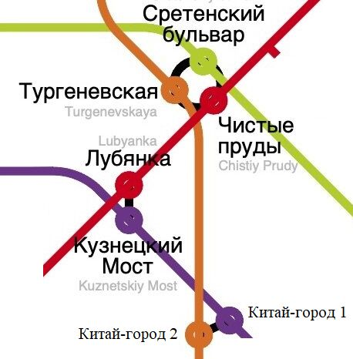

Для универсального описания графов, вам требуется объявить в программе следующие классы:

**Vertex** - для представления вершин графа (на карте это могут быть: здания, остановки, достопримечательности и т.п.);  
**Link** - для описания связи между двумя произвольными вершинами графа (на карте: маршруты, время в пути и т.п.);  
**LinkedGraph** - для представления связного графа в целом (карта целиком).

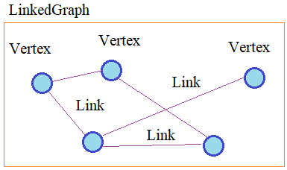

Объекты класса Vertex должны создаваться командой:

v = Vertex()

и содержать локальный атрибут:

_links - список связей с другими вершинами графа (список объектов класса Link).

Также в этом классе должно быть объект-свойство (property):

links - для получения ссылки на список _links.

Объекты следующего класса **Link** должны создаваться командой:

link = Link(v1, v2)

где v1, v2 - объекты класса Vertex (вершины графа). Внутри каждого объекта класса Link должны формироваться следующие локальные атрибуты:

_v1, _v2 - ссылки на объекты класса Vertex, которые соединяются данной связью;  
_dist - длина связи (по умолчанию 1); это может быть длина пути, время в пути и др.

В классе Link должны быть объявлены следующие объекты-свойства:

v1 - для получения ссылки на вершину v1;  
v2 - для получения ссылки на вершину v2;  
dist - для изменения и считывания значения атрибута _dist.

Наконец, объекты третьего класса **LinkedGraph** должны создаваться командой:

map_graph = LinkedGraph()

В каждом объекте класса LinkedGraph должны формироваться локальные атрибуты:

_links - список из всех связей графа (из объектов класса Link);  
_vertex - список из всех вершин графа (из объектов класса Vertex).

В самом классе LinkedGraph необходимо объявить (как минимум) следующие методы:

def add_vertex(self, v): ... - для добавления новой вершины v в список _vertex (если она там отсутствует);  
def add_link(self, link): ... - для добавления новой связи link в список _links (если объект link с указанными вершинами в списке отсутствует);  
def find_path(self, start_v, stop_v): ... - для поиска кратчайшего маршрута из вершины start_v в вершину stop_v.

Метод find_path() должен возвращать список из вершин кратчайшего маршрута и список из связей этого же маршрута в виде кортежа:

([вершины кратчайшего пути], [связи между вершинами])

Поиск кратчайшего маршрута допустимо делать полным перебором с помощью рекурсивной функции (будем полагать, что общее число вершин в графе не превышает 100). Для тех, кто желает испытать себя в полной мере, можно реализовать алгоритм Дейкстры поиска кратчайшего пути в связном взвешенном графе.

В методе add_link() при добавлении новой связи следует автоматически добавлять вершины этой связи в список _vertex, если они там отсутствуют.

Проверку наличия связи в списке _links следует определять по вершинам этой связи. Например, если в списке имеется объект:

_links = [Link(v1, v2)]

то добавлять в него новые объекты Link(v2, v1) или Link(v1, v2) нельзя (обратите внимание у всех трех объектов будут разные id, т.е. по id определять вхождение в список нельзя).

**Подсказка:** проверку на наличие существующей связи можно выполнить с использованием функции filter() и указанием нужного условия для отбора объектов.

Пример использования классов, применительно к схеме метро (эти строчки в программе писать не нужно):

map_graph = LinkedGraph()

v1 = Vertex()

v2 = Vertex()

v3 = Vertex()

v4 = Vertex()

v5 = Vertex()

v6 = Vertex()

v7 = Vertex()

map_graph.add_link(Link(v1, v2))

map_graph.add_link(Link(v2, v3))

map_graph.add_link(Link(v1, v3))

map_graph.add_link(Link(v4, v5))

map_graph.add_link(Link(v6, v7))

map_graph.add_link(Link(v2, v7))

map_graph.add_link(Link(v3, v4))

map_graph.add_link(Link(v5, v6))

print(len(map_graph._links)) # 8 связей

print(len(map_graph._vertex)) # 7 вершин

path = map_graph.find_path(v1, v6)

Однако, в таком виде применять классы для схемы карты метро не очень удобно. Например, здесь нет указаний названий станций, а также длина каждого сегмента равна 1, что не соответствует действительности.

Чтобы поправить этот момент и реализовать программу поиска кратчайшего пути в метро между двумя произвольными станциями, объявите еще два дочерних класса:

class **Station**(Vertex): ... - для описания станций метро;  
class **LinkMetro**(Link): ... - для описания связей между станциями метро.

Объекты класса Station должны создаваться командой:

st = Station(name)

где name - название станции (строка). В каждом объекте класса Station должен дополнительно формироваться локальный атрибут:

name - название станции метро.

(Не забудьте в инициализаторе дочернего класса вызывать инициализатор базового класса).

В самом классе Station переопределите магические методы __str__() и __repr__(), чтобы они возвращали название станции метро (локальный атрибут name).

Объекты второго класса LinkMetro должны создаваться командой:

link = LinkMetro(v1, v2, dist)

где v1, v2 - вершины (станции метро); dist - расстояние между станциями (любое положительное число).

(Также не забывайте в инициализаторе этого дочернего класса вызывать инициализатор базового класса).

В результате, эти классы должны совместно работать следующим образом (эти строчки в программе писать не нужно):

map_metro = LinkedGraph()

v1 = Station("Сретенский бульвар")

v2 = Station("Тургеневская")

v3 = Station("Чистые пруды")

v4 = Station("Лубянка")

v5 = Station("Кузнецкий мост")

v6 = Station("Китай-город 1")

v7 = Station("Китай-город 2")

map_metro.add_link(LinkMetro(v1, v2, 1))

map_metro.add_link(LinkMetro(v2, v3, 1))

map_metro.add_link(LinkMetro(v1, v3, 1))

map_metro.add_link(LinkMetro(v4, v5, 1))

map_metro.add_link(LinkMetro(v6, v7, 1))

map_metro.add_link(LinkMetro(v2, v7, 5))

map_metro.add_link(LinkMetro(v3, v4, 3))

map_metro.add_link(LinkMetro(v5, v6, 3))

print(len(map_metro._links))

print(len(map_metro._vertex))

path = map_metro.find_path(v1, v6) # от сретенского бульвара до китай-город 1

print(path[0]) # [Сретенский бульвар, Тургеневская, Китай-город 2, Китай-город 1]

print(sum([x.dist for x in path[1]])) # 7

P.S. В программе нужно объявить только классы Vertex, Link, LinkedGraph, Station, LinkMetro. На экран ничего выводить не нужно.